**МИНИСТЕРСТВО ОБРАЗОВАНИЯ И НАУКИ РОССИЙСКОЙ ФЕДЕРАЦИИ**

КАЗАНСКИЙ ГОСУДАРСТВЕННЫЙ АРХИТЕКТУРНО-СТРОИТЕЛЬНЫЙ УНИВЕРСИТЕТ

# ПРОПУСКНАЯ СПОСОБНОСТЬ

**ПЕРЕСЕЧЕНИЙ И ПРИМЫКАНИЙ В РАЗНЫХ УРОВНЯХ**

Методические указания к курсовому проекту

«ПЕРЕСЕЧЕНИЯ И ПРИМЫКАНИЯ АВТОМОБИЛЬНЫХ ДОРОГ В РАЗНЫХ УРОВНЯХ»

для бакалавров 4 курса направления 270800.62 «Строительство» по профилю «Автомобильные дороги»

Казань 2012

УДК 625.7/.8 ББК 39.31

Т

Т Определение пропускной способности пересечений и примыканий в

разных уровнях: Методические указания к выполнению курсового проекта для бакалавров по направлению 270800.62 / Сост.: Терегулова Э.Р.– Казань: КГАСУ, 2012.-13с.

Печатается по решению Редакционно-издательского совета Казанского государственного архитектурно-строительного университета

В работе изложен метод расчёта пропускной способности элементов транспортных развязок (съездов, участков переплетения, подходов к развязке). Приведены таблицы с нормативными данными и примеры расчётов.

Рецензент

Доцент кафедры «Строительство и эксплуатация автомобильных дорог

# Э.Р. Хафизов

УДК 625.7.8

ББК 39.31

Казанский государственный архитектурно-строительный университет, 2012

Терегулова Э.Р.

# ВВЕДЕНИЕ

Настоящие методические указания предназначены для бакалавров 4 курса, выполняющих курсовой проект на тему «Пересечения и примыкания автомобильных дорог в разных уровнях», а также при выполнении дипломного проекта «Транспортная развязка».

В методических указаниях детально изложена методика определения пропускной способности транспортных развязок, что даёт возможность сравнить несколько вариантов развязок по пропускной способности и коэффициенту загрузки движением; и выбрать наиболее оптимальный.

# ОПРЕДЕЛЕНИЕ ПРОПУСКНОЙ СПОСОБНРСТИ ПЕРЕСЕЧЕНИЙ И ПРИМЫКАНИЙ В РАЗНЫХ УРОВНЯХ

Пропускная способность пересечений (примыканий) в разных уровнях определяется пропускной способностью съездов.

Основными факторами, влияющие на пропускную способность съездов транспортной развязки являются: возможность вливания автомобилей в основной поток при выходе со съезда, и размеры геометрических элементов съезда.

Для уяснения методики определения пропускной способности транспортной развязки выберем два варианта примыкания и произведем их сравнение по пропускной способности, то есть выясним – какой из вариантов является более выигрышным в плане пропуска потоков движения. Выберем для сравнения в качестве первого варианта примыкания *- примыкание по типу трубы (рис.1, приложение 2)*, а второй – *листовидный тип (рис. 2* , *приложение 2*).

В первом варианте это правоповоротный съезд №2, левоповоротный съезд

№3 и участок переплетения №5.

Во втором варианте это правоповоротный съезд №2, левоповоротный съезд

№4 и участок переплетения №5.

Прежде всего, проверяется пропускная способность дорог на подходах к развязке, которая определяется с учётом скорости и коэффициента сцепления по таблице 1.

Таблица 1

Пропускная способность одной полосы движения основных дорог

|  |  |  |
| --- | --- | --- |
| **Расчетная скорость** | **Пропускная способность одной полосы при значении коэффициента сцепления *φ*** | |
| *φ=0,4* | *φ=0,6* |
| **30** | **1110** | **1200** |
| **40** | **1140** | **1280** |
| **50** | **1120** | **1290** |
| **60** | **1080** | **1280** |
| **70** | **1020** | **1240** |
| **80** | **970** | **1200** |
| **100** | **700** | **950** |

В качестве исходной величины пропускной способности одной полосы рекомендуется принимать [3] при *φ=0,4*

* на двухполосной дороге – ***1100*** *авт/час*;
* на четырехполосной дороге – ***2000*** *авт/час*;
* на шестиполосной дороге – ***2200*** *авт/час*;
* на восьмиполосной дороге – ***2300*** *авт/час*. В нашем случае *Р=2000 авт/час*.

# 4

Интенсивность движения на основной полосе магистрали, где проходит слияние или разделение потоков автомобилей, зависит от общей интенсивности движения. На многополосных дорогах основным считается поток автомобилей на правой внешней полосе. Интенсивность движения в местах слияния следует определять, учитывая следующие факторы:

* + распределение интенсивности движения по съездам в соответствии с картограммой;
  + распределение интенсивности движения по полосам проезжей части многополосной дороги.

Для четырёхполосных дорог это распределение следующее (табл.2) [3]:

Таблица 2

Интенсивность движения по крайней правой полосе

|  |  |
| --- | --- |
| **Общая интенсивность движения в одном направлении, авт/час** | **Интенсивность движения по внешней правой полосе, авт/час** |
| **200** | **180** |
| **400** | **310** |
| **600** | **410** |
| **800** | **510** |
| **1000** | **600** |
| **1200** | **700** |
| **1400** | **800** |
| **1600** | **900** |
| **1800** | **1000** |
| **2000** | **1010** |
| **2200** | **1190** |
| **2500** | **1350** |

*Примечание: промежуточные значения определяют интерполяцией.*

Для шестиполосных дорог распределение интенсивностей следующее (табл.3) [4]:

Таблица 3 Интенсивность движения по крайней правой полосе

Таблица 3

|  |  |
| --- | --- |
| **Общая интенсивность движения в одном направлении, авт/час** | **Интенсивность движения по внешней правой полосе, авт/час** |
| **1000** | **450** |
| **1500** | **600** |
| **2000** | **700** |
| **2500** | **800** |
| **3000** | **900** |

*Примечание: промежуточные значения определяют интерполяцией*.

Прежде всего, проверяется пропускная способность дорог на подходах к развязке, которая определяется вычислением по формуле с учётом скорости и коэффициента сцепления по таблице 1.

Определяем часовую пиковую интенсивность движения на **подходе к развязке с основной дороги** по формуле (1)

***Nчас пик=0.167×Nсут*** (1)

Где *Nсут* – размер суточной интенсивности в одном направлении.

*Nчас пик=0.167×11600авт/сут=1937авт/час*

Теперь, согласно таблице 2, часовая интенсивность движения по крайней правой полосе *Nкр.пр.час.=1010 авт/час.*

Далее определяем коэффициент загрузки движением – *z*:

***z=N/P*** (2)

*z=1010/2000=0.5.*

Коэффициент z определяет уровень удобства движения. В таблице 6 (*приложение 1*) приведены характеристики условий движения на съездах пересечений и примыканий в разных уровнях в зависимости от значения

коэффициента загрузки –*z*.

Предельными значениями *z* следует считать для съездов – 0.5-0.6; для участков переплетения – 0.7-0.8

По аналогичной схеме определяем *Nчас пик*, *Nкр.пр.час.*, *Р*, *z* на **подходе к развязке со второстепенной дороги:**

*Nчас пик= 775авт/час , Nкр.пр.час= 498 авт/час, Р= 2000авт/час , z= 0.25 .*

Находим пропускную способность **правоповоротного съезда №1** для первого и второго вариантов транспортной развязки.

*Nчас пик=0,167×2320=387авт/час*

Пропускную способность правоповоротного съезда №1 находим по таблице 4 [3], *Р=800 авт/час*. (Для промежуточных значений интенсивности значение *Р* находится интерполяцией).

Пропускная способность съездов

Таблица 4

|  |  |  |
| --- | --- | --- |
| **Интенсивность движения**  **по правой полосе главной дороге, авт/ч** | **Пропускная способность, авт/час** | |
| **при наличии переходно-**  **скоростной полосы** | **без переходно-скоростной**  **полосы** |
| **100** | **900** | **850** |
| **300** | **850** | **650** |
| **500** | **800** | **500** |
| **700** | **750** | **450** |
| **900** | **700** | **350** |
| **1000** | **600** | **250** |

Теперь определим коэффициент загрузки *z* движением для съезда №1:

*z=387/800=0.48*

Аналогично получены значения коэффициентов загрузки *z* для остальных съездов:

**Правоповоротный съезд №2:** *Nчас пик=0,167×2796=467 авт/час , Р=797 авт/час , z= 0.58*

# Левоповоротный съезд №3

*Nчас пик=0.167×2320=387 авт/час , Р= 765 авт/час, z=0.505*

# Левоповоротный съезд №4

*Nчас пик=0,167×1864=311 авт/час , Р=835 авт/час , z=0.372 .*

Далее определяем пропускную способность *Р* крайних полос движения в пределах развязки на участках переплетения потоков по «методу коэффициентов снижения» [1].

***Р=Рn×0.75,*** (3)

где *Pn* – пропускная способность одной полосы.

На участке **переплетения** №5:

*Р=2000×0.75=1500 авт/час,*

*Nчас пик=0.167×11144=1861 авт/час, Nкр.пр.час=1000 авт/час, z=1005/1500=0.66.*

Результаты расчётов сводим в сводную таблицу 5:

Сводная таблица

Таблица 5

|  |  |  |  |  |  |
| --- | --- | --- | --- | --- | --- |
| **Элемент транспортной развязки** | **Интен-ть**  ***N,***  ***авт/сут*** | **Интен- ть в час пик *Nчас пик, авт/час*** | **Интен- ть по крайн. правой полосе,**  ***авт/час*** | **Пропускная способ-ть**  ***Р,***  ***авт/час*** | **Коэфф. загрузки движен.**  ***z*** |
| Подход к развязке  с основной дороги | 11600 | 1937 | 1010 | 2000 | 0,5 |
| Подход к развязке  со второстепенной дороги | 4660 | 775 | 498 | 2000 | 0,25 |
| Правоповоротный  съезд №1 | 2320 | 387 | - | 800 | 0,48 |
| Правоповоротный  съезд №2 | 2796 | 467 | - | 797 | 0,58 |
| Левоповоротный  съезд №3 | 2320 | 387 | - | 765 | 0,505 |
| Левоповоротный  съезд №4 | 1864 | 311 | - | 835 | 0,372 |
| Участок  переплетения | 11144 | 1861 | 1000 | 1500 | 0,66 |

Аналогичные расчёты производим для **второго** варианта транспортной развязки *(примыкание листовидного типа)*.

Для правоповоротных и левоповоротных съездов значения ***P*** и ***z*** те же, что и для первого варианта (табл. 5). Произведём расчёты лишь для участка **переплетения**:

*Р=2000×0,75=1500 авт/час,*

*Nчас пик=0,167×12764=2131 авт/час,*

*Nкр.пр.час=1100 авт/час,*

*z=1005/1500=0,73.*

Результаты расчетов так же оформляем в сводную таблицу. Затем сравниваем их по пропускной способности.

Получается, что наиболее оптимальным по пропускной способности и коэффициенту загрузки движением наиболее оптимальным является **первый** вариант (примыкание по типу трубы), так как на участке переплетения здесь коэффициент загрузки движением *z* меньше чем на участке переплетения второго варианта (0,67<0,73).

Далее, в *приложении 1* приведены характеристики движения потоков в пределах транспортной развязки в зависимости от коэффициента загрузки движением.

# Литература

1. Изыскания и проектирование автомобильных дорог [Текст] : учебник для студ. вузов, обуч.по спец. "Автомобильные дороги и аэродромы" напр.подготовки "Транспортное стр-во". кн.1 Федотов Г.А., Поспелов П.И. - М.: Высш.шк., 2009. – 646 с.
2. Изыскания и проектирование автомобильных дорог [Текст] : учебник для студ. вузов, обуч.по спец. "Автомобильные дороги и аэродромы" нап. подготовки "Транспортное стр-во". кн.2 / Федотов Г.А., Поспелов П.И. - М.: Высш.шк., 2010. – 519 с.
3. Бабков В.Ф., Андреев О.В. Проектирование автомобильных дорог. Ч 1, - М.: Транспорт, 1987.
4. Гохман В.А. и др. Пересечения и примыкания автомобильных дорог. – М.: Высшая школа, 1989. – 319 с.
5. Руководство по оценке пропускной способности автомобильных дорог. УТВЕРЖДЕНО Министерством автомобильных дорог РСФСР (протокол № 29 от 24.08.81) <http://docinfo.ru/eachdoc-9661.html>. дата обращения 19.11.12 6.ОДН Рекомендации по обеспечению безопасности движения на автомобильных дорогах. Утверждены распоряжением Минтранса России № ОС-557-р от 24.06.2002. <http://files.stroyinf.ru/Data1/43/43752/> дата обращения 19.11.12

Уровень удобства и характеристики движения

*Приложение 1*

Таблица 6

|  |  |  |  |  |
| --- | --- | --- | --- | --- |
| **Уровень удобства движения**  **на съезде** | ***z*** | **Характеристика движения потока автомобилей на съезде** | **Состояние потока** | **Удобство работы** |
| **А** | **0,2** | Движение автомобилей по съезду свободное. Задержек автомобилей  при выходе со съезда нет. | **Свободное** | **Удобно** |
| **Б** | **0,2-0,45** | Автомобили движутся по съезду группами (2-3 автомобиля). Выход со съезда при наличии переходно- скоростной полосы происходит сходу, без переходно-скоростной  полосы – затруднён. | **Частично связанное** | **Малоудобно** |
| **В** | **0,45-0,7** | На съезде постоянно находится группа автомобилей. Интервалы между автомобилями незначительны. Выход со съезда  сходу возможен только при наличии переходно-скоростной полосы. | **Связанное** | **Неудобно** |
| **Г** | **0,7-1,0** | Большая часть съезда заполнена автомобилями. Поток движется с остановками, возникают заторы. Выход автомобиля со съезда сходу  невозможен. | **Плотное насыщенное** | **Очень неудобно** |
|  | **≤1,0** | Весь съезд заполнен автомобилями, очередь автомобилей выходит на второстепенную дорогу. Затор.  Возможен выход со съезда отдельных автомобилей. | **То же** | **То же** |

*Приложение 2*

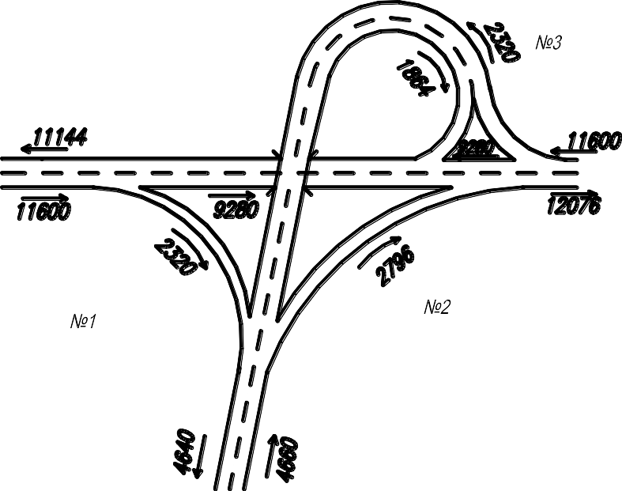Рис.1. Примыкание по типу трубы

Рис. 2. Примыкание листовидного типа

